中一·今日动态
｜2025.2.20
快要进入春季啦，天气阴晴不定。虽然阴天天气不好，但是孩子们来园的热情不减哦！今天请假的有2位小朋友，都是生病在家休息的。
-晨间活动-
自主签到是孩子们一日生活中的一个重要环节，随着他们的能力逐渐提升，本学期孩子们的签到更换为了一周卡片式，上面需要记录天气、勾选不同时间段的来园。爸爸妈妈们记得提醒孩子们每天准时入园，帮助孩子们养成良好的时间观念。
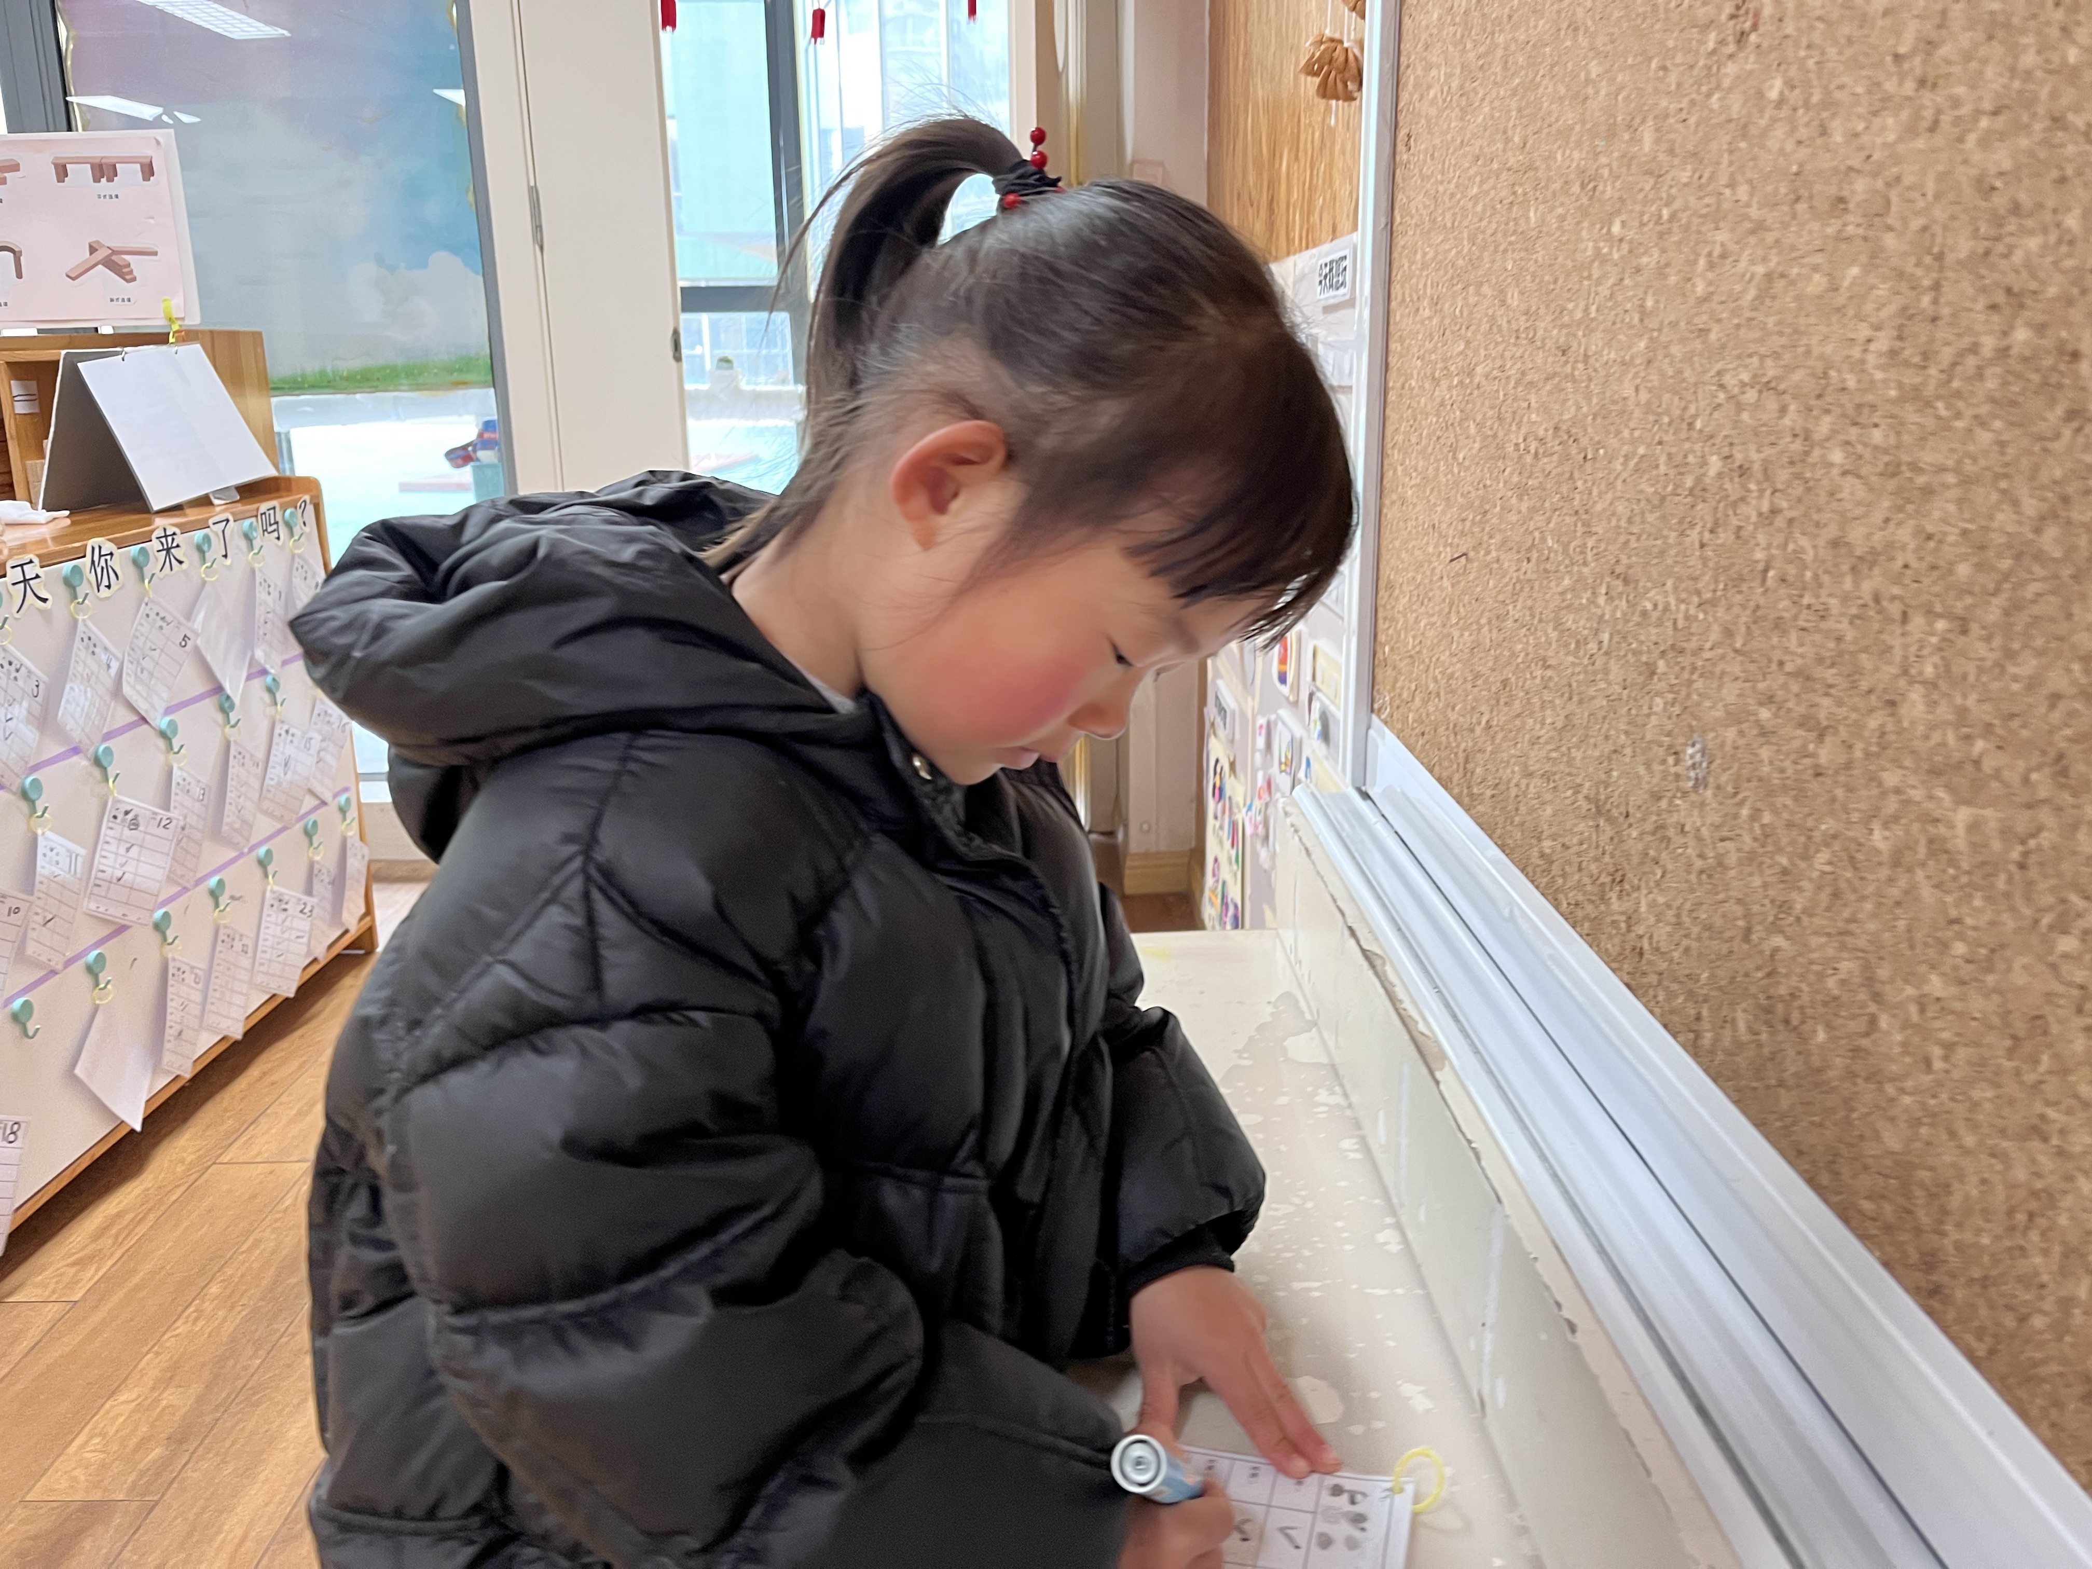 | 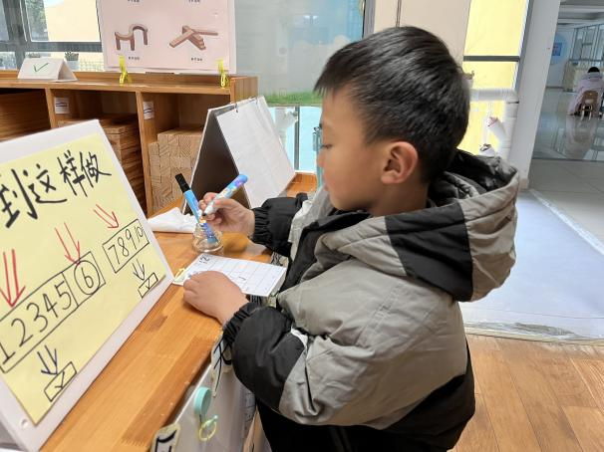
签到时，一定要记得把天气也勾选了哦。同时要记得今天是星期几哦！ | 签到时一定要注意自己来到的时间，今天我来的比较早。
-区域游戏-
由于今天早晨我们需要调整区域位置，所以我们今天玩的是桌面游戏，然后把区域中的材料整理到柜子里，方便老师和小朋友调整区域。
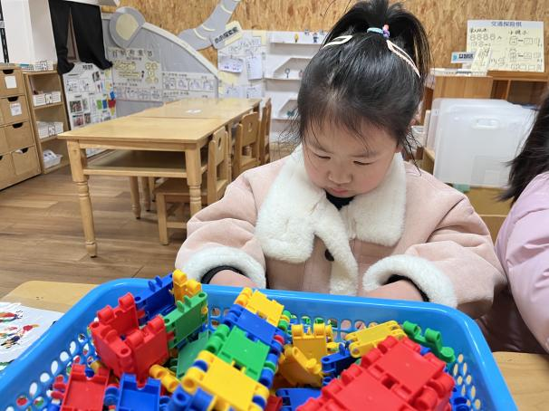 | 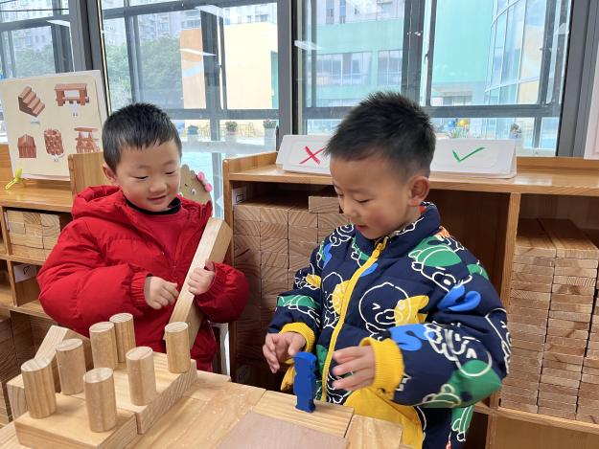
桌面建构今天我打算今天拼搭一个新房子。 | 建构区的作品我们已经连续建构了三天了，快要竣工啦！
-集体活动-
社会：开心帽与生气包
每个人都有开心和生气的时候，开心的事情会让你大笑，可以和别人分享；生气的时候会让你的情绪大跌，心情郁闷，需要加以宣泄。所以本节活动利用游戏的方式，引导幼儿在轻松的氛围中自由讲述过去发生的情绪事件，以宣泄情绪。同时引导孩子们在了解同伴的心情故事后，学习表达自己对同伴的关心：在同伴快乐时，与他（她）分享快乐；在同伴伤心难过时，与他（她）共同承担，并给予他安慰。
活动中孩子们愿意用语言讲述过去发生的情绪事件，宣泄情绪。同时学习表达自己对别人的关心，愿意做力所能及的事给别人带来快乐。
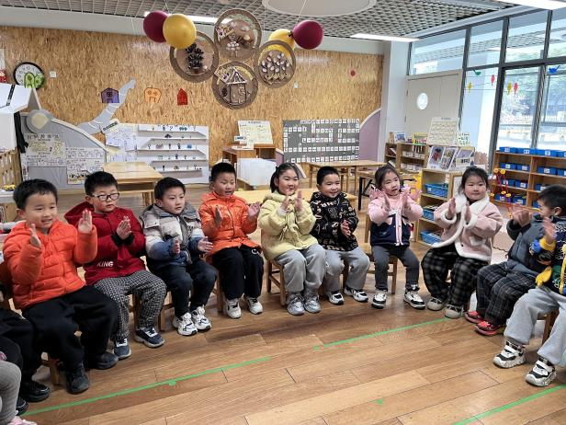 | 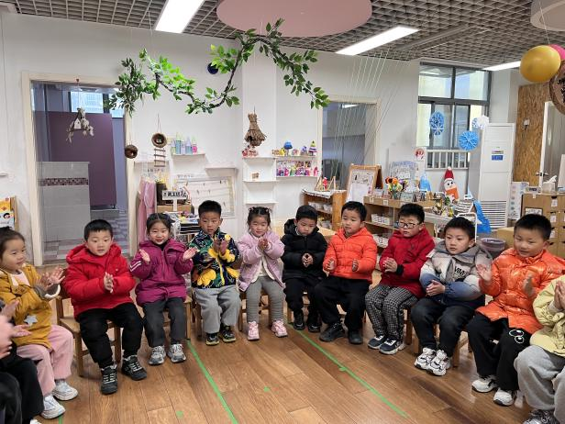
今天和姚老师一起了解两种不同的情绪，开心和生气。 | 开心时我们要和好朋友们一起拍拍手表示开心。
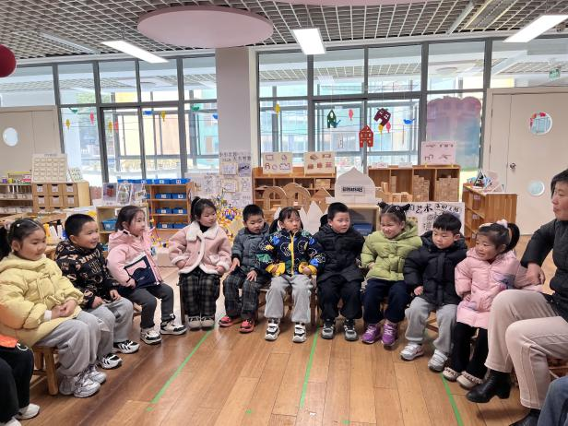 | 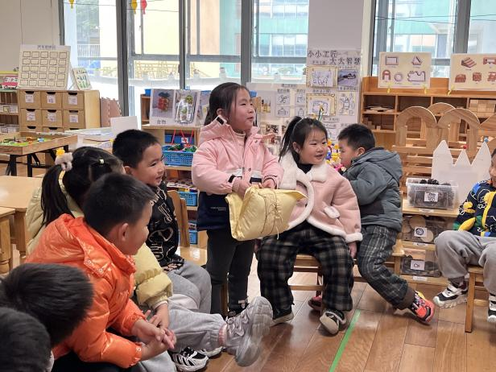
除了开心可以用动作表示，生气也可以哦。 | 我们用击鼓传花的方式带上开心帽说说开心事，拿到生气包也说一说。
-户外活动-
今天户外活动时间，老师带孩子们进行了“我是攀爬小勇士”的游戏。游戏中，孩子攀爬操场上的网格攀登架，有的孩子一下子能攀爬好多格，会跳格爬；有的孩子喜欢一格一格连续往上爬。
攀爬的活动能够锻炼孩子们的大肌肉群和肌肉组，还能提高他们的平衡能力和胆识，希望孩子们能够在活动中快乐多多，收获多多。爸爸妈妈在家可以引导孩子尝试更多攀爬网格攀登架的方法，鼓励孩子争做攀爬小勇士。
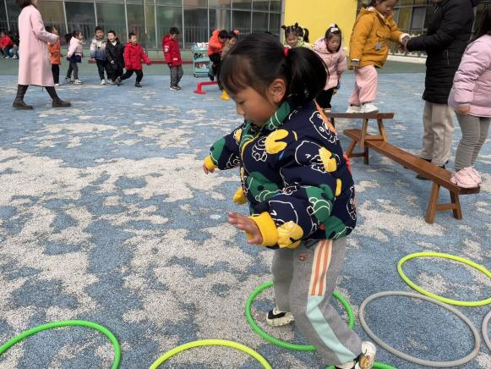 | 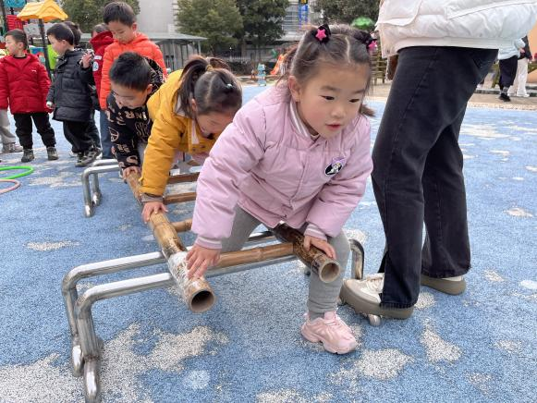
跳跃起来，这个要分开、合拢的一起跳哦。这样很有趣。 | 梯子也是平衡木的一种，我们有的用膝盖跪着前进，有的是站着保持平衡前进。
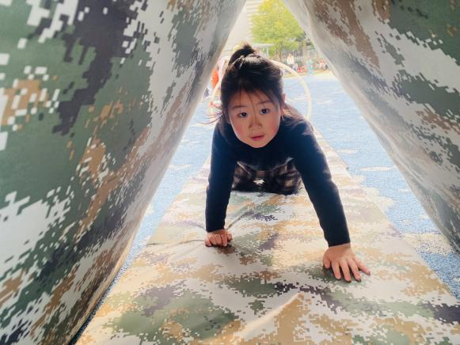
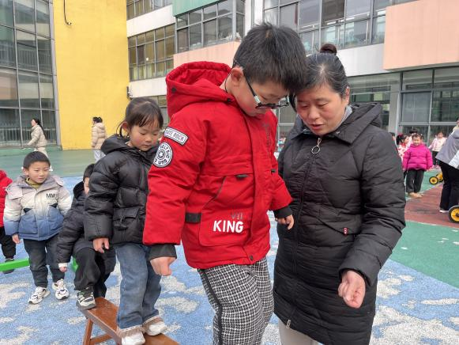

平衡木小心些，安全第一。老师们也在保护着我们。 | 今天老师给我们设置了一个山洞，来看看我们爬的怎么样吧。
-午餐活动-
吃午饭啦，孩子们坐在小椅子上抱住洗好的双手，自主盛好饭拿好菜后就可以开动啦！在老师的引导下，孩子们左手扶碗，右手拿筷子，一口饭一口菜，他们吃的多香啊！爸爸妈妈和孩子一起用餐时，最好有固定的孩子专座，不要让孩子在吃饭时随意下座位；引导孩子吃饭不玩游戏、不看动画片；不在就餐时训诫和教育孩子。饮食的均衡营养，提供多样化的食材，培养孩子适应更多口味，避免孩子养成挑食的不良习惯。
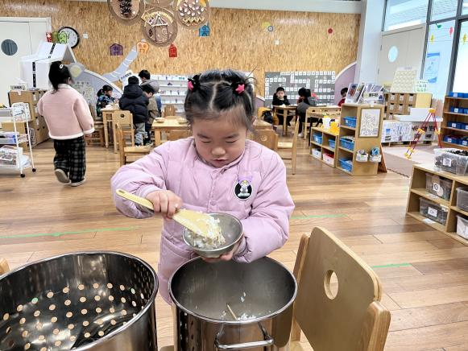 | 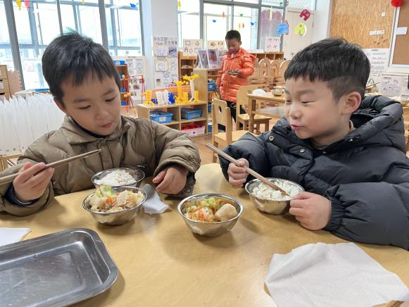
我会盛饭，一个手托住碗底，一个手盛米饭，这样就可以啦！ | 今天的饭菜好香啊，我要赶紧开动啦！
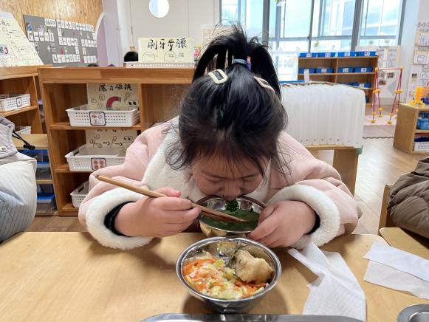 | 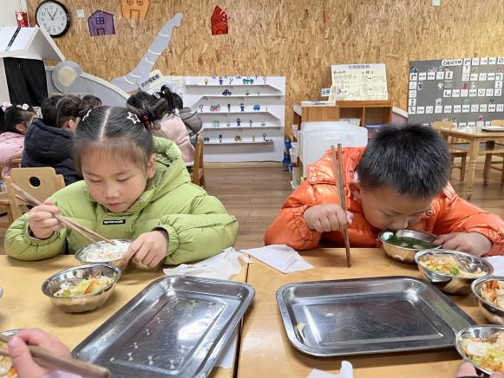
我是先喝汤的，这样能有饱腹感。我能控制住自己的食欲。 | 今天的糙米饭我不是很喜欢，但是我还是愿意尝试。
--温馨提示-
- 春季传染病高发期，请尽量不要去人多密集处。
- 今天开始延时班正常开展，4:40放学哦。
- 请及时带回“快乐家园”和植物哦！
- end -
在一起的点滴都值得记录
我们｜中一班｜在一起

